Lección 6: Distancia alrededor de las figuras
- Encontremos la distancia alrededor de las figuras.

Calentamiento: Observa y pregúntate: Clips y figuras
¿Qué observas? ¿Qué te preguntas?
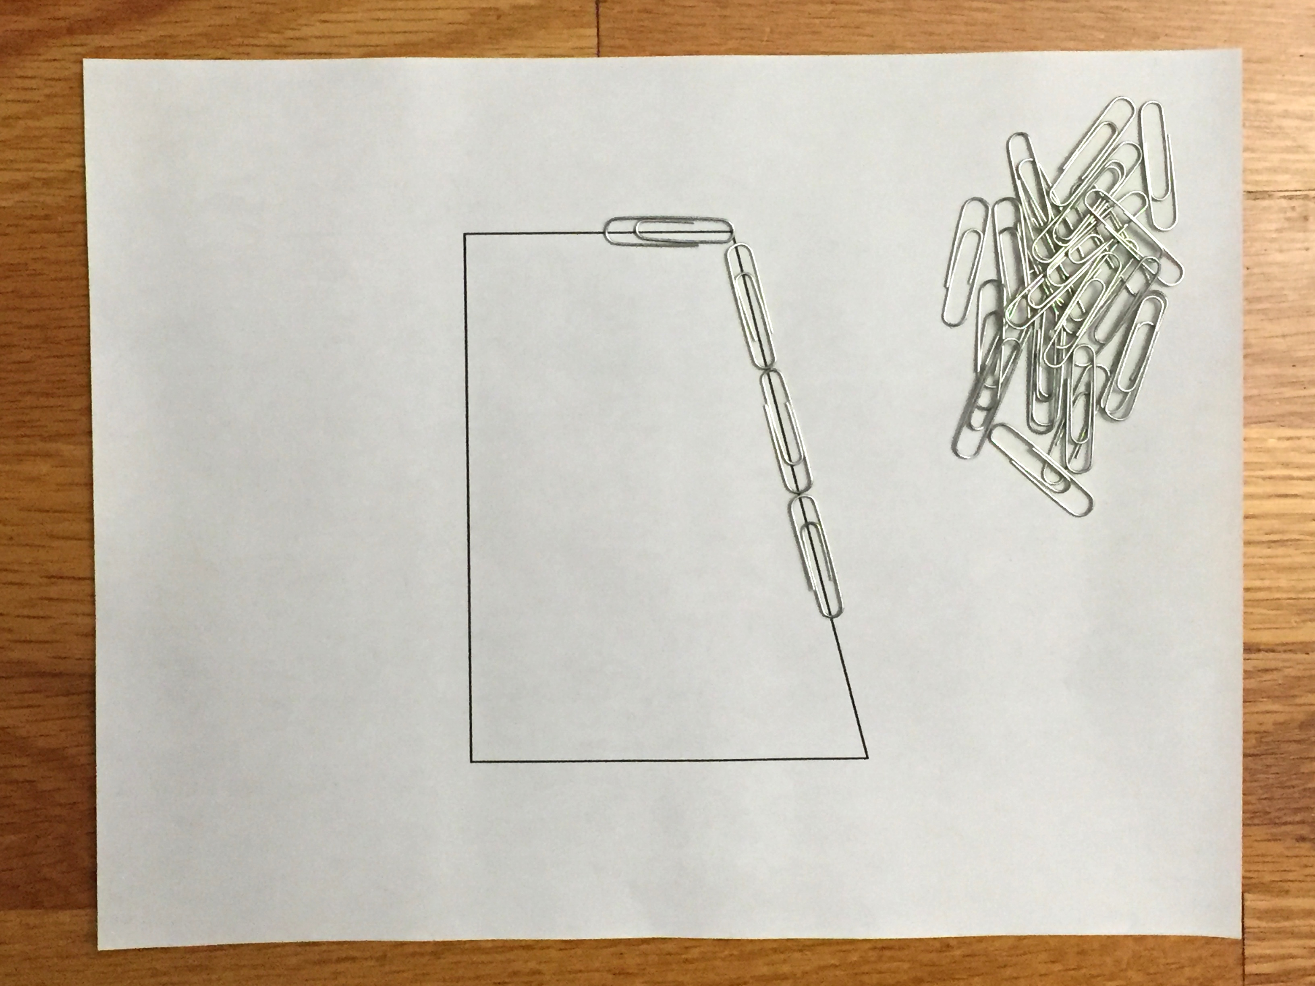

6.1: ¿Qué se necesita para construir las figuras?
Su profesor les va a dar cuatro figuras en unas hojas y algunos clips.
En grupo, decidan para cuál figura se necesitan más clips para construirla. Expliquen o muestren cómo lo saben. Anoten aquí lo que encontraron. Si les ayuda, hagan dibujos.
A
B
C
D

6.2: Distancia alrededor
Encuentra el perímetro de cada figura. Explica o muestra tu razonamiento.
A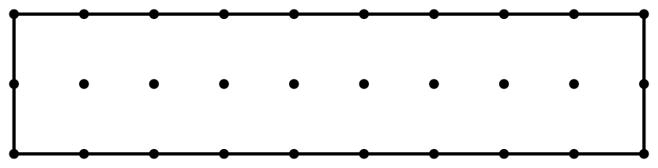
B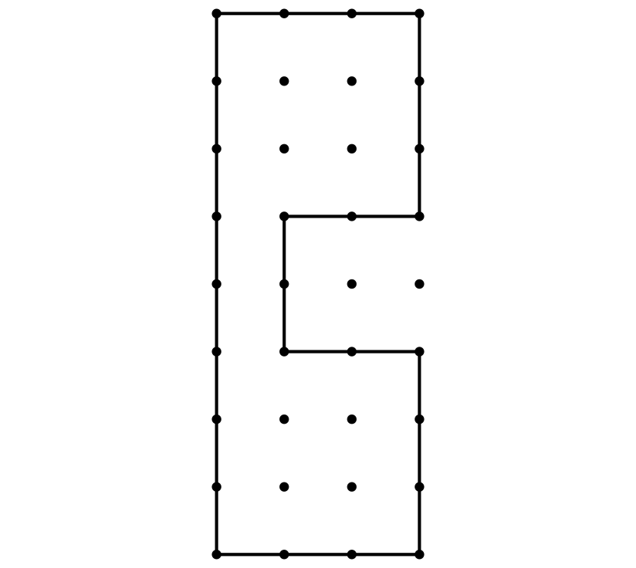
C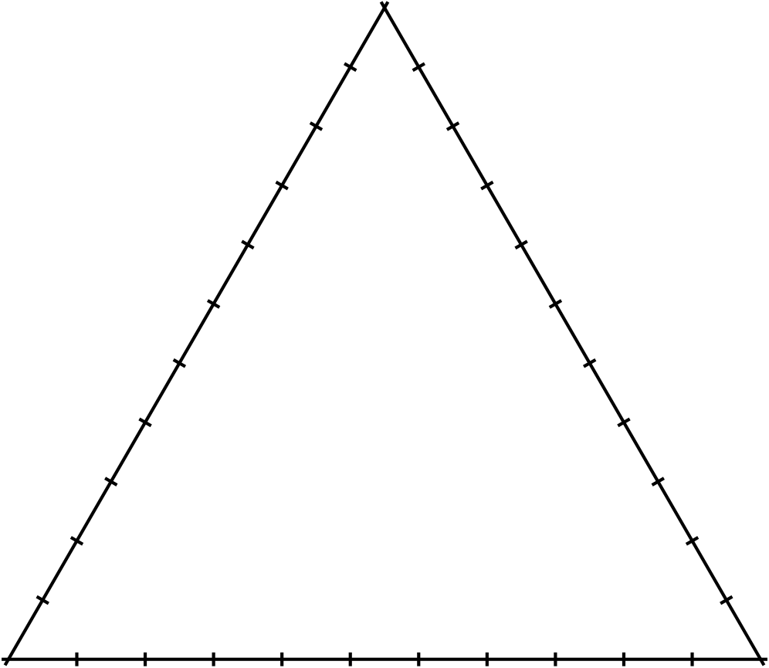
D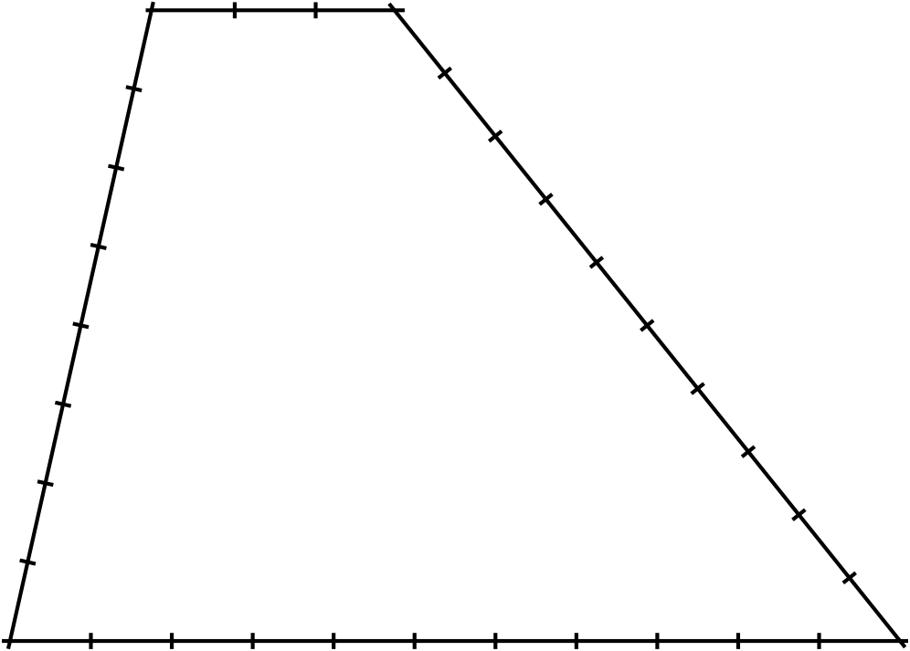
E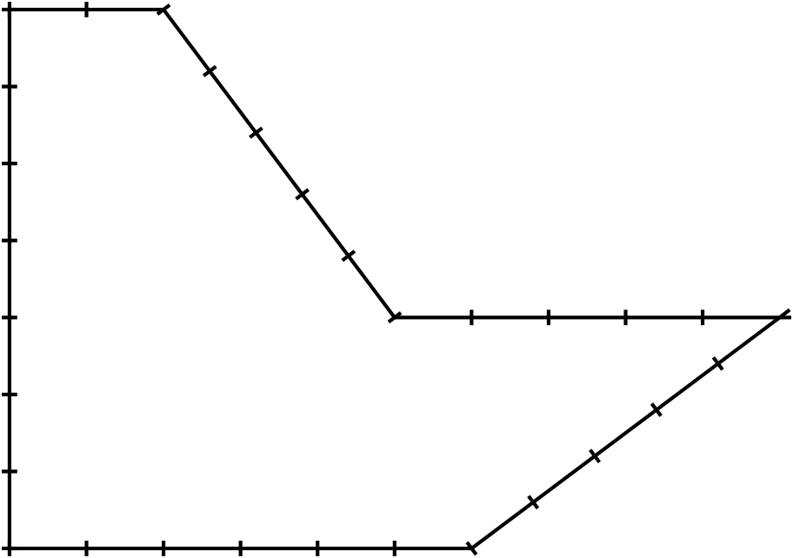
© CC BY 2021 Illustrative Mathematics®

